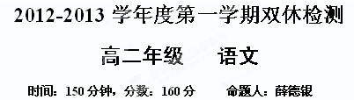
一、基础知识。(18分，每小题3分)
1．下列加点字注音无误的一项是( )
A．船坞(wù) 矩形(jù) 召开(zhào)
B．萌蘖(niè) 鞭挞(dá) 闵凶(mǐn)
C．抹煞(shā) 愤懑(mèn) 毗邻(bǐ)
D．险衅(xìn) 乳媪 (ǎo) 日笃(dǔ)
2．下列句子中，无错别字的一项是( )
A．天诛地灭 投机捣把 含辛茹苦 B．遗笑大方 前仆后继 提纲挈领
C．既无伯叔，终鲜兄弟 D．外无期功强近之亲，内无应门五尺之童
3．下面句中加点词的解释有误的一项是( )
A．但以刘日薄西山，气息奄奄，人命危浅，朝不虑夕。 (单薄)
B．臣欲奉诏奔驰，则刘病日笃。 (这里指病重)
C．臣少多疾病，九岁不行，零丁孤苦，至于成立。 (成人自立)
D．既无伯叔，终鲜兄弟。 (少)
4．依次填入下列句中横线处最恰当的一组词语是( )
①主人公虽然死了，却换取了两个仇家的和解，从而 ________了腐朽的封建家族的没落和年轻一代追求幸福生活理想的胜利，象征着人文主义理想的胜利。
②阅读本文，要在理解剧本主题的基础上，________作品的语言。
③哪一个该死的家伙在这晚上到这儿来打扰我在爱人墓前的________？
A．昭示 品味 凭吊 B．揭示 品味 凭吊
C．揭示 品位 吊唁 D．昭示 品位 吊唁
5．下面这段文字是对独幕剧的诠释，但“因为”后面的语句打乱了，其顺序调整合理的一项是( )
独幕剧，是一种仅有一幕的小型戏剧。因为________。
①它常常选取一个生活片断 ②整个剧情要求在一幕之内完成 ③塑造几个人物形象的某方面的性格特征 ④所以独幕剧情节比较单纯 ⑤人物也比较集中
A．①④②③⑤ B．②①⑤④③
C．①④③②⑤ D．②④⑤①③
6．下列句子没有语病的一项是( )
A．小时候，母亲对我的印象是她只管家里人的吃和穿，白日除了去生产队出工，夜里总是洗萝卜呀，切红薯片呀，或者纺线，纳鞋底，在门闩上拉了麻丝合绳子。
B．我成不成为什么专家名人，母亲一向是不大理会的，她既不晓得我工作的荣耀，我工作上的烦恼和苦闷也就不给她说。
C．欧盟委员会去年底发表的报告显示，即将加入的10个新成员国的人均国民生产总值仅为现有成员国平均水平的47%，新老成员国贫富十分悬殊。
D．具有两千五百多年历史的古城苏州荟萃了江南园林的精华，沧浪亭、狮子林、拙政园、留园、网师园等无不以流光溢彩的风姿为中外游人所倾倒。
二、阅读下面的文字，完成7～9题。(9分，每小题3分)
中国文化的基本精神
文化的字义有多种，一般来说，文化是人类所创造的一切物质、制度与精神。
中国文化有两个基本精神，具有高度的理论价值，一是“以人为本”，一是“以和为贵”。
中国文化和西方、印度的文化很不一样，中国文化有着无神论的传播，有超越宗教的人本主义倾向。从孔子开始就一直把“人”看得比“神”重要。孔子曰：“务民之义，敬鬼神而远之，可谓知矣。”重道义而远鬼神，是中国文化的一个显著特点，这应当说是极有价值的。西方宗教比较发达，基督教在西方社会生活中有广泛影响。西方基督教文化可以说是“以神为本”。基督教徒也重视为他人服务，这一点当然很好，可还是要信仰一个上帝。俄国大文学家托尔斯泰，最后信了教，每天晚上跪着祈祷，要和上帝说话。中国的儒家就没有这一套。佛教讲了很深刻、很详细的哲学理论，可它同时也讲生死轮回，人死后或者上天堂，或者下地狱，或者变牛变马，这完全是错误的。佛教东来，但在中国文化史上并没有居主导地位。儒家思想的迷信成分比较少，这正是儒家比较高明的地方。孔孟偶尔还讲“天”的模糊概念，稍有一点信仰的意味，但到了宋明理学阶段，“天” 就完全没有上帝的意思了，而是宇宙的本体，中国至少在知识分子阶层，宗教思想相当淡薄，有着“以道德代宗教”的传统。 孔子说“天地之性人为贵”，强调“人”，《礼运》曰“人者，大地之心也”，认为人是天地的思维器官，人表现了天地的自我认识，孟子辨析“人之所以异于禽兽者”，强调了“良贵”观念，即人有道德自觉心。有人对此不了解，说中国自古是“他律”，服从于外界的压力、管束，说西方文化是“自律”。孔子说：“为仁由己，而由人乎哉！”这些观点都强调了人的价值，人在宇宙中的地位，在一定意义上可以说是“以人为本”，与有神论相比，具有较高的理论价值。
中国哲学家特别重视和谐，强调“以和为贵”。春秋时期的史伯说“和实生物”，“以他平他谓之和”。所谓“和”是创新的源泉，指多样性的统一，孔子说：“君子和而不同。”孔子弟子有若说：“礼之用，和为贵。”孟子说：“天时不如地利，地利不如人和。”“人和”指人与人之间的团结合作。张载说：“有象斯有对，对必反其为，有反斯有仇，仇必和而解。”认为和解是解决矛盾的原则。“和”是人际关系的一个重要准则。人与人之间，国与国之间，人与自然之间经常相互矛盾斗争，但是，如果只强调斗争，最后将同归于尽。西方也不是不讲“和”，但更强调“争”，把利益和力量之争看得很重要。(节选自《中国文史百科总序》，有删改)
7．以下不属于“以人为本”思想的一项是( )
A．孔子说：“务民之义，敬鬼神而远之。”
B．中国知识分子宗教思想相当淡薄，有着“以道德代宗教”的传统。
C．孟子强调“良贵”观念，即人有道德自觉心。
D．孟子说：“天时不如地利，地利不如人和。”“人和”指人与人之间的团结合作。
8．以下不能证明“中国文化的基本精神具有高度的理论价值”的一项是( )
A．中国文化具有“以人为本”“以和为贵”的精神。
B．中国文化有着无神论的传统，有超越宗教的人本主义倾向。
C．尽管佛教讲了很深刻很详细的哲学理论，但在中国文化史上并没有居主导地位。
D．所谓“和”，指多样性的统一，是创新的源泉，是人际关系的一个重要准则。
9．对原文内容理解不正确的一项是( )
A．孔孟观念中的“天”是个模糊概念，它仅指神。“天”作为宇宙的本体，是宋明理学阶段确立的。
B．中国知识分子的宗教思想相当淡薄，这与孔子始终强调 “人”及儒教在中国文化中占主导地位有密切关系。
C．说中国自古是“他律”，服从于外界的压力、管束，说西方文化是自律，这是不恰当的。
D．孔子说“君子和而不同”，意思是君子做事讲和谐，即用正确意见去纠正错误意见，达到恰到好处，而不人云亦云，盲目服从。
三、阅读下面的文言文，完成10～13题。(12分，每小题3分)
李密，字令伯，犍为武阳人也，一名虔。父早亡，母何氏醮^{①}。密时年数岁，感恋弥至，烝烝^{②}之性，遂以成疾。祖母刘氏，躬自抚养，密奉事以孝谨闻。刘氏有疾，则涕泣侧息，未尝解衣，饮膳汤药必先尝后进。有暇则讲学忘疲，而师事谯周，周门人方之游夏。
少仕蜀，为郎。数使吴，有才辩，吴人称之。蜀平，泰始初，诏征为太子洗马。密以祖母年高，无人奉养，遂不应命。乃上疏曰：
“臣以险衅 …………死当结草。” (课文要求背诵的部分，故从略)
送帝览之曰：“士之有名，不虚然哉！”乃停召。后刘终，服阕^{③}，复以洗马征至洛。司空张华问之曰：“安乐公何如？”密曰：“可次齐桓。”华问其故，对曰：“齐桓得管仲而霸，用竖刁而虫流。安乐公得诸葛亮而抗魏，任黄皓而丧国，是知成败一也。”次问：“孔明言教何碎？”密曰：“昔舜、禹、皋陶相与语，故得简雅；《大诰》与凡人言，宜碎。孔明与言者无己敌，言教是以碎耳。”华善之。
出为温令，而憎疾从事，尝与人书曰：“庆父不死，鲁难未已。”从事白其书司隶，司隶以密在县清慎，弗之劾也。密有才能，常望内转，而朝廷无援，乃迁汉中太守，自以失分怀怨。及赐饯东堂，诏密令赋诗，末章曰：“人亦有言，有因有缘。官无中人，不如归田。明明在上，斯语岂然！”武帝忿之，于是都官从事奏免密官。后卒于家。
【注】 ①醮：jiào，古时称妇女出嫁。②烝烝：zhēnɡ，淳厚。③服阕，服丧结束。
10．下列对各句中加点词语的解释，不正确的一项是( )
A．躬自抚养 躬自：亲自
B．宠命优渥 优渥：优厚
C．门衰祚薄 祚薄：福分浅薄
D．矜悯愚诚 矜悯：夸耀
11．下列各句中加点词语的意义，不相同的一项是 ( )
A．密奉事以孝谨闻/密以祖母年高
B．有暇则讲学忘疲/则刘病日笃
C．非但蜀之人士及二州牧伯之所明知/但说无妨
D．齐桓得管仲而霸/赂秦而力亏，破灭之道也
12．下面文句全都体现“悲恻动人”的一项是( )
①密奉事以孝谨闻 ②则涕泣侧息，未尝解衣 ③生孩六月，慈父见背 ④门衰祚薄 ⑤臣生当陨身，死当结草 ⑥后刘终，服阕
A．①②④ B．②③⑥
C．②③④ D．①⑤⑥
13．下面对文章有关内容的赏析，不恰当的一项是( )
A．作者先以简洁精练的语言写自己的孤苦，为“祖母无臣，无以终余年”作铺垫。
B．强调祖母刘的病“夙婴疾病，常在床蓐”，以突出李密的孝情不同于一般的母孙之情。
C．《陈情表》的第一自然段，写自己与祖母刘的特殊关系和特殊命运，以抒发对祖母的孝情。
D．李密在祖母去世之后，被迫到晋朝廷任洗马的官职，实现了“先尽孝，后尽忠”忠孝两全的宿愿。
四、(31分)
14．根据要求答题。(7分)
(1)翻译下面句子。(3分)
臣少多疾病，九岁不行，零丁辛苦，至于成立。
译文：____________________________________________________________________
________________________________________________________________________
(2)写出四个出现于《陈情表》中的成语。(4分)
__________、__________、__________、__________
15．读下面文言文，翻译画线的句子。(10分)
有立功当迁官者，帝素嫌其人，不与。普力请与之，帝怒曰：“朕不与迁官，将奈何？”普曰：“刑以惩恶，赏以酬功。刑赏者天下之刑赏，非陛下之刑赏也，岂得以喜怒专之！”帝弗听，起，普随之。帝入宫，普立于宫门，良久不去，帝竟从其请。
(1)帝素嫌其人，不与。(3分)
译文：_____________________________________________________________________
(2)刑赏者天下之刑赏，非陛下之刑赏也，岂得以喜怒专之！(4分)
译文：_____________________________________________________________________
________________________________________________________________________
(3)良久不去，帝竟从其请。(3分)
译文：_____________________________________________________________________
16．阅读下面这首元曲，然后回答问题。(6分)
【正宫】叨叨令
□ 无名氏
溪边小径舟横渡，
门前流水清如玉。
青山隔断红尘路，
白云满地无寻处。
说与你，
寻不得也么哥，
寻不得也么哥，
却原来侬^{①}家鹦鹉洲^{②}边住。
【注】 ①侬：我。②鹦鹉洲：此处为“渔父居处”的代称。
(1)本曲前四句运用丰富的意象勾勒出一幅美丽的自然图影，其中，________意象体现出湿润柔美的特征，而________意象则给人以飘逸渺远的感受。(2分)
(2)请结合全曲简要分析“却原来侬家鹦鹉洲边住”所蕴含的思想情感。(4分)
________________________________________________________________________
________________________________________________________________________
________________________________________________________________________
17．按原文内容填空。(8分)
(1) ________________，________________。一骑红尘妃子笑，无人知是荔枝来。(杜牧《过华清宫》)
(2)猥以微贱，当侍东宫，__________________。
(3) 今臣亡国贱俘，至微至陋，__________，__________。
（4）王国维在《人间词话》中认为，“古今之成大事业大学问者，必经过三种境界”：一是“昨夜西风凋碧树，独上高楼，___________ 。”（晏殊《蝶恋花》）；二是“衣带渐宽终不悔，为伊消得人憔悴。”（柳永《凤栖梧》）；三是“众里寻他千百度，___________，___________ 。”（辛弃疾《青玉案》）
五、 阅读下文，完成第6－9题。（12分）
科学家最近的发现将有助于解释记忆存储这一最不为人所知的大脑活动。其中的关键因素是一种以朊毒体（prion）形式活动的蛋白质。
发表在《细胞》月刊上的研究报告说，这种蛋白质在朊毒体状态时会发挥好的作用，而此前普遍的看法是，有朊毒体活动的蛋白质是有毒性的，至少不能起到正常作用——正如疯牛病等神经变性疾病的研究所提示的那样。
怀特黑德生物医学研究所负责人苏珊·林德奎斯特说：“我们已经对记忆存储的原理有了一些了解，但一直不清楚关键的存储手段是什么。此次研究提示了可能的存储手段，不过让人惊奇的是，‘朊毒体活动’竟然在其中发挥着作用。”
蛋白质功能的关键是其形状，大多数蛋白质在其存在期间只保持一种形状。朊毒体则是能突然改变形状或发生错误交叠的蛋白质。它们不仅自身发生错误交叠，还会影响同一类型的其它蛋白质也出现这种现象。就已知的情况来看，这类错误交叠的蛋白质会停止正常功能，然后死亡或是对细胞——最终对组织——产生致命作用。
因此研究人员在发现这种名为CPEB的蛋白质具有特定朊毒体特征时感到非常惊讶。它与维持长期记忆有关，位于中枢神经系统突触上，这是大脑中连接神经的枢纽。记忆就被存储在这一约有1万亿个神经细胞和突触的复杂网络中。随着经历和知识的不断增多，新的枢纽形成，老的则不断加强。CPEB合成的蛋白质会随着记忆的形成加强突触，使突触可以长期保存这些记忆。
研究人员从海参中提取了CPEB，将它与其它蛋白质混合，然后观察它们在多种酵母模型中的活动。结果发现，CPEB改变了形状，并使其它蛋白质也随之发生了变化——功能恰似朊毒体。更令人意想不到的是，CPEB在朊毒体状态下仍然发挥了它的正常功能——蛋白质合成。
研究表明，在哺乳动物的神经突触中，CPEB的朊毒体特征可能就是使突触和神经细胞存储长期记忆的机制，科学家计划对这一理论做进一步的研究。
18. 下列对“朊毒体”的理解，符合文意的一项是（ ）
A. 是在疯牛病等神经变性疾病研究中发现的一种病毒。
B. 是一种能突然改变形状或发生错误交叠的蛋白质。
C. 是位于中枢神经系统突触上的一种蛋白质。
D. 是哺乳动物的神经突触中用以存储记忆的细胞。
19. 对“这种蛋白质在朊毒体状态时会发挥好的作用”理解正确的一项是（ ）
A. 朊毒体在发生错误交叠时仍保持了正常的功能。
B. 朊毒体在记忆存储过程中会发挥好的作用。
C. CPEB在朊毒体状态下仍保持了它的正常功能——蛋白质合成。
D. CPEB合成的蛋白质会随着记忆的形成加强突触，使突触长期保存这些记忆。
20. 下列推断符合文意的一项是（ ）
A. CPEB在朊毒体状态下仍能发挥正常功能的事实，证明此前人们对朊毒体的认识是错误的。
B. 了解CPEB在记忆存储过程中所起的作用，客观上对提示疯牛病等神经变性疾病的病理不无帮助。
C. CPEB合成的蛋白质会随着记忆的形成加强突触，这实际上就是“朊毒体活动”在发挥作用。
D. 由于可能的记忆存储机制已经发现，人类大脑中记忆活动的奥秘很快就会揭开。
21. 文中提示的可能的记忆存储手段是什么？请简要回答。
答：

六、语言运用题。(8分)
22．阅读下面一段文字，调整画线部分的语序，使语意衔接连贯，并做到各短语格式协调一致，匀整对称。(字数不得增减)(5分)
赶快为你的父母尽一份孝心。也许是一处豪宅，也许是一片砖瓦。也许是大洋彼岸的一只鸿雁，也许是一只野果一朵小花。也许是一个近在咫尺的口信，也许是纯黑的博士帽一顶。也许是山珍海味一桌，也许是作业簿上的一个红5分。也许是花团锦簇的盛世华衣，也许是一双洁净的旧鞋。
画线部分修改为__________________________________________________________
________________________________________________________________________Z________________________________________________________________________
23．请为下面一项实验写一个结论。(3分)
美国生理学家曾做过这样的实验，将初生的婴儿分成四组：一组听不到任何声音；二组播放录制的催眠曲；三组用节拍器仿声；四组播放母亲心跳的录音。结果表明，第四组仅用了其他三组所用时间的一半，女婴儿就安安稳稳地睡着了。而第一组的婴儿在60%的时间内都在啼哭骚动。
结论： ________________________________________________________________________
七、写作。(70分)
24．阅读下面材料，按要求作文。
其实，在我们的人生中，总会有与自己心爱的事情或不良习惯告别的时候，每次告别都是一次艰难的跨越，是一个新的起点，是一次新生。
请以“告别”为题写一篇不少于800字的文章，将自己所经历过的、听说过的、思考过的事情、情感写出来。

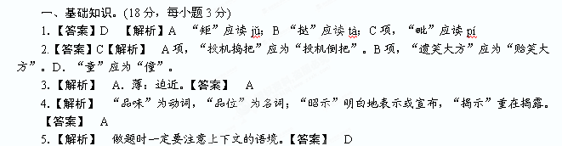
高二年级 语文答案

6．【解析】 A项“母亲对我的印象”应为“我对母亲的印象”。C项“十分”和“悬殊”语义部分重复，可删去“十分”。D项“无不以流光溢彩的风姿为中外游人所倾倒”主客关系颠倒，可改为：“无不以流光溢彩的风姿使中外游人倾倒”。【答案】 B
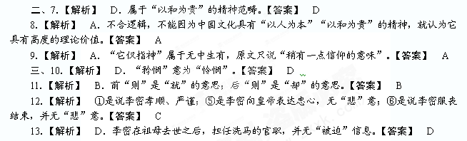
四、(31分)
14． 【答案】 (1)我小的时候常生病，九岁的时候还不能走路，伶仃孤独，(一直)到成人自立。
(2)孤苦伶仃、茕茕孑立、形影相吊、日薄西山、气息奄奄、朝不虑夕、乌鸟私情、结草衔环、皇天后土、人命危浅等等。
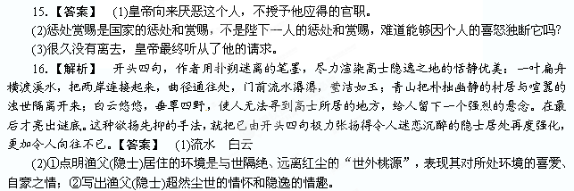17．【答案】 (1)长安回望绣成堆 山顶千门次第开(2)非臣陨首所能上报 (3)过蒙拔擢 宠命优渥 （4）望尽天涯路 蓦然回首，那人却在灯火阑珊处
五、 18．【解析】根据第四段，可以看出“朊毒体”指是一种能突然改变形状或发生错误交叠的蛋白质。A是一个特例，C只说明位置，D只是一种可能性。【答案】B
19．【解析】C项“这种蛋白质”是指CPEB，这样排除AB两项，D项是说CPEB合成的蛋白质作用，也可排除。【答案】C
20．【解析】A CPEB在朊毒体状态下仍能发挥正常功能的事实，只能证明此前人们对朊毒体不正常发挥作用的认识是错误的；B文中没有这样的信息；D只是“可能”“进一步研究”，把可能说成已然。
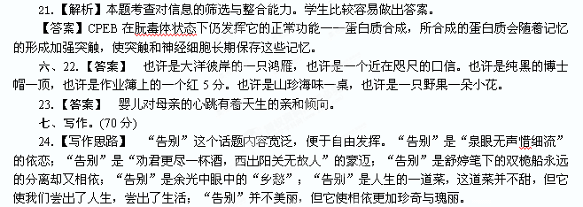
【答案】C
m]
【例文】
告别狭隘之心
一个脚跟踩扁了紫罗兰，而它却把香味留在那脚跟上，这就是宽容。
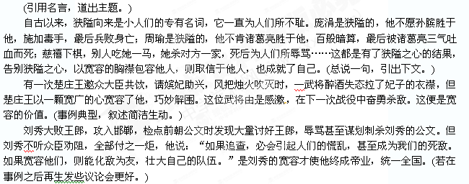
——安德鲁·马修斯
从古至今，没有一个心胸狭隘者能成就大事。宽容是每个人应遵循的守则。
林肯对政敌素以宽容著称，这引起了一位议员的不满。他说：“你不该试图和那些人交朋友，应该消灭他们。”林肯笑着回答：“当我们把他们变成自己朋友时，不正是消灭了自己的敌人吗？”这正是对宽容的最好诠释。
如果天空不宽容，容忍不了风雨雷电的一时肆虐，何来它的辽阔之美；如果大海不宽容，容忍不了惊涛骇浪的一时猖獗，何来它的深邃之美；如果森林不宽容，容忍不了弱肉强食的一时规律，何来它的原始之美；如果宇宙不宽容，容忍不了星座裂变的一时更替，何来它的神秘之美；如果时间不宽容，容忍不了各色人等的一时虚掷，何来它的延续之美……是宽容成就了它们。(此段精彩纷呈，语言文采飞扬！恰当地运用了博喻的手法，使文章陡然生色。)
泰山不辞抔土，方能成其高；江河不择细流，方能成其大。是宽容缔造了它们。
只有告别狭隘之心，方能进入一个神清气爽的境界。(再用名句，恰到好处。)
让我们告别狭隘之心，用宽容之心包容一切，学做那支留人清香的紫罗兰。(照应开头，使文章浑然一体。)
【总评】 文章条理分明、层次清晰地道出“宽容”的美丽，每一个事例均典型且恰到好处，是一篇思路清晰，典型中正的议论文。文章语言精炼传神，初具文采，能恰当地引用名言名句，使用灵活多变的修辞手法，可初见优秀的写作功底。另一个值得提倡的亮点是文章首尾呼应，使结构浑然一体。这些都是我们在写作中应该学习的基本写作技法。

